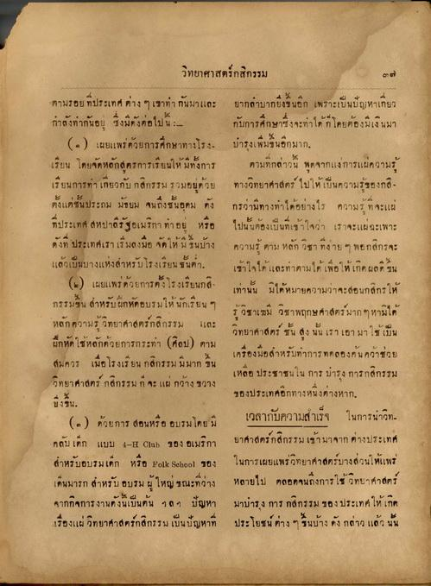
วิทยาศาสตร์กสิกรรม
ตามรอย ที่ประเทศต่าง ๆ เขาทํากันมาและ ยากล่ามากยิ่งขึ้นอีก เพราะเป็นปัญหาเกี่ยว กาลังทากันอยู่ ซึ่งมีดังต่อไปนี้ :- กับการศึกษาซึ่งจะทาได้ก็โดยต้องมีเงินมา
(.) เผยแพร่ด้วยการศึกษาทางโรง บารุงเพิ่มขึ้นอีกมาก, เรียน โดยจัดหลักสูตรการเรียนให้มีทั้งการ ตามที่กล่าวนี้ พูดจากแง่การแผ่ความรู้ เรียนการทา เกี่ยวกับ กสิกรรม รวมอยู่ด้วย ทางวิทยาศาสตร์ ไปให้เป็นความรู้ของกติ - ตั้งแต่ชั้นประถม มัธยม จนถึงชั้นอุดม ดัง กรว่ามีทางทาได้อย่างไร ความรู้ที่จะแผ่ ที่ประเทศ สหปาลีรัฐอเมริกา ที่อยู่ หรือ ไปนั้นต้องเป็นที่เข้าใจว่า เราจะแผ่ฉะเพาะ ดังที่ ประเทศเราเริ่มลงมือ จัดให้มีขึ้นบ้าง ความรู้ ตามหลักวิชา ที่งาย ๆ พอกสิกรจะ แล้วเป็นบางแห่งสาหรับโรงเรียน ชั้นต่า, เข้าใจได้และทาตามได้ เพื่อให้เกิดผลดี ชน
() เผยแพร่ ด้วยการตั้งโรงเรียนกส เท่านั้น มิได้หมายความว่าจะสอนกสิกรให้ กรรมขึ้น สําหรับฝึกหัดอบรมให้นักเรียน ๆ
รู้ วิชาเซม วิชาพฤกษศาสตร์มาก ๆ หามิได้ หลัก ความรู้ วิทยาศาสตร์กสิกรรม และ
วิทยาศาสตร์ ชั้น สูง นั้น เราเอามาใช้เป็น ฝึกหัดใช้หลักด้วยการกระทา (ศิลป) ตาม
เครื่องมือสําหรับทาการทดลองค้นคว้าช่วย สมควร เมื่อโรงเรียน กสิกรรม มีมาก ขึ้น
เหลือ ประชาชนใน การ บํารุง การกสิกรรม วิทยาศาสตร์ กสิกรรม ก จะ แผ่ กว้างขวาง
ของประเทศอีกทางหนึ่งต่างหาก (๓) ด้วยการ สอนหรือ อมรม โดยมี
เวลากับความสําเร็จ ในการนาวิท กลับเด็ก แบบ 4-II Club ของ อเมริกา ยาศาสตร์กสิกรรมเข้ามาจากต่างประเทศ สําหรับอบรมเด็ก หรือ Folk School ของ ในการเผยแพร่วิทยาศาสตร์บางส่วนให้แพร เดินมารก สําหรับอบรม ผู้ใหญ่ ขณะที่ว่าง หลายไป ตลอดจนถึงการใช้ วิทยาศาสตร์
จากกิจการงานดังนี้เป็นต้น ฯลฯ ปัญหา มาบารง การ กสิกรรม ของประเทศให้เกิด เรื่องแผ่ วิทยาศาสตร์กสิกรรม เป็นปัญหาที่ ประโยชน์ต่าง ๆ ขึ้นบ้างดังกล่าว แล้ว นั้น

